**UNIVERSIDAD DEL SURESTE**

NOMBRE:

ROBEERTO CARLOS JIMENEZ LOPEZ

CATEDRATICO:

LIC. ROSIBEL CARBAJAL DE LEÓN

MATERIA:

PERSONA Y FAMILIA

LICENCIATURA:

LICENCIATURA EN DERECHO

CUATRIMESTRE:

1° CUATRIMESTRE

TRABAJO:

INFOGRAFÍA DE HECHOS, ACTOS Y SUPUESTOS JURIDICOS



1. **La constitución de una sociedad de responsabilidad limitada (SRL).**
2. **El traspaso de un vehículo a un pariente, aunque no haya habido dinero en la transacción.**
3. **La compra de un fondo de comercio por parte de una empresa determinada.**
4. **Una convocatoria de acreedores durante un proceso de quiebra.**
5. **La firma de un contrato de prestación de un servicio de seguro.**

**EJEMPLOS**

**EJEMPLOS**

**​​Un hecho jurídico se refiere a cualquier acontecimiento o suceso que tiene relevancia jurídica. Los hechos jurídicos tienen consecuencias legales, pero no es necesario que suceda directamente por la voluntad de las personas involucradas, como sí ocurre con los**[**actos jurídicos**](https://www.conceptosjuridicos.com/mx/acto-juridico/)**.**

**Estos hechos pueden ser naturales, como el nacimiento de una persona o el fallecimiento de alguien, o pueden ser voluntarios, como firmar un**[**contrato**](https://www.conceptosjuridicos.com/mx/contrato/)**.**

**HECHOS**

**HECHOS, ACTOS Y SUPUESTOS JURIDICOS**

**HECHOS**

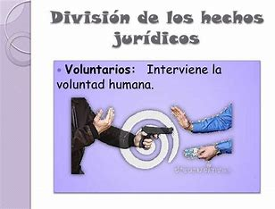





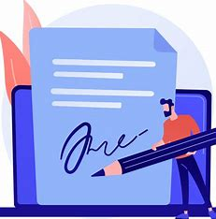

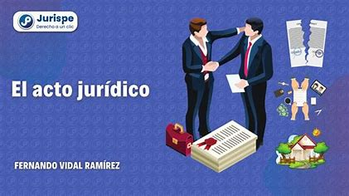

**El concepto de acto tiene una estrecha relación con la noción de acción, la cual se refiere a la posibilidad de realizar algo. El acto jurídico es, por tanto, el hecho que resulta del actuar humano que sucede en la vida social y cuyo fin es generar consecuencias de derecho, los cuales son previstos mediante el ordenamiento jurídico.**

ACTO

ACTO

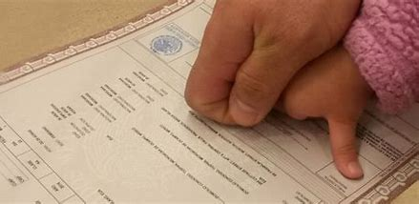

EJEMPLOS

EJEMPLOS

* Registro del nacimiento de un niño.
* Pago de una deuda.
* Matrimonio civil entre dos personas.
* Alquiler de un terreno para producción.
* Fallecimiento de una persona por accidente automovilístico.
* Divorcio entre dos cónyuges.
* Firma de un crédito hipotecario.





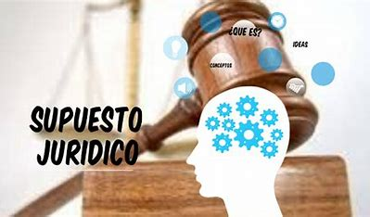

* **En un caso de acusación por delito, el supuesto jurídico sería el hecho de que la persona efectivamente cometió dicho delito.**
* **En un caso de divorcio, el supuesto jurídico podría ser la infidelidad de uno de los cónyuges o la falta de acuerdo en cuanto a la custodia de los hijos.**
* [**Otros ejemplos incluyen la no presentación de cuentas sociales, no pasar la Inspección Técnica de Vehículos (ITV), delito de apropiación indebida, baja por paternidad y abuso sexual**](https://www.bing.com/ck/a?!&&p=6ca6da7a4413d402JmltdHM9MTcyNjk2MzIwMCZpZ3VpZD0zYWZiNTZlZC0wN2I5LTY5ODctMjE3MS00M2VmMDZjMDY4ZDgmaW5zaWQ9NTc3NQ&ptn=3&ver=2&hsh=3&fclid=3afb56ed-07b9-6987-2171-43ef06c068d8&psq=EJEMPLOS+DE+SUPUESTOS+JURIDICOS&u=a1aHR0cHM6Ly93d3cubGlmZWRlci5jb20vc3VwdWVzdG8tanVyaWRpY28v&ntb=1)

**EJEMPLOS**

**El supuesto jurídico es un hecho abstracto que puede producir un efecto legal con consecuencias. Las consecuencias legales fijadas por una norma dependen de la realización de la hipótesis. Los efectos jurídicos que derivan de la ejecución del supuesto jurídico consisten en creación, transmisión, modificación o extinción de derechos y obligaciones.**

**SUPUESTOS JURIDICOS**









**REFERENCIAS BIBLIOGRAFICAS**

[**Hecho Jurídico en México: concepto y ejemplos (conceptosjuridicos.com)**](https://www.conceptosjuridicos.com/mx/hecho-juridico/)

[**ejemplos de hechos jurídicos - Búsqueda (bing.com)**](https://www.bing.com/search?q=ejemplos+de+hechos+jur%C3%ADdicos&form=ANNTH1&refig=26147b0ebfbc4a2396e627a971970fe9&pc=LCTS&pqlth=17&assgl=28&sgcn=ejemplos+de+hechos+jur%C3%ADdicos&smvpcn=0&swbcn=10&cvid=26147b0ebfbc4a2396e627a971970fe9&kpratsg=1&hsmssg=0)

[**ejemplos de actos juridicos - Búsqueda (bing.com)**](https://www.bing.com/search?q=ejemplos+de+actos+juridicos&qs=SC&pq=ejemmplos+de+actos+&sc=10-19&cvid=0E04DDD4F5FA4861B9799357FCA232AD&FORM=QBRE&sp=1&ghc=1&lq=0)

[**supuesto juridico - Búsqueda (bing.com)**](https://www.bing.com/search?q=supuesto+juridico&cvid=c1208ebc0d2149db94b5cb590ebb53ba&gs_lcrp=EgZjaHJvbWUqBggBEAAYQDIGCAAQRRg5MgYIARAAGEAyBggCEAAYQDIGCAMQABhAMgYIBBAAGEAyBggFEAAYQDIGCAYQABhAMgYIBxBFGDwyBggIEEUYPNIBCDUyNjVqMGo0qAIIsAIB&FORM=ANAB01&PC=LCTS)